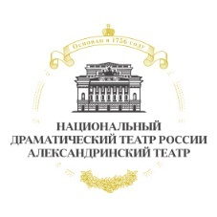

**XIV Международный театральный фестиваль «Александринский»**

*Пресс-релиз*

*20.06.2023 г.*

20 июня 2023 года на пресс-конференции на Новой сцене Александринского театра художественный руководитель Александринского театра Валерий Фокин представил основную программу **XIV Международного театрального фестиваля «Александринский»**. Фестиваль стартует 8 сентября, уже в новом, 268-м сезоне, проводится в сентябре-ноябре 2023 года.

Международный театральный фестиваль «Александринский» входит в число ведущих театральных фестивалей России и мира, основан в 2006-ом, в год 250-летия Александринского театра. Представляет искусство национальных театров, развивающих классические сценические традиции и устремлённых к поиску современных средств театральной выразительности, показывает спектакли, определяющие лицо современного театра.

Основная программа XIV Международного театрального фестиваля «Александринский» состоит из трех блоков. Это гастрольные спектакли национальных театров из Сербии, Армении и Чеченской Республики. Три собственные премьеры Александринского театра. А также серия избранных спектаклей Валерия Фокина, посвящённых в программе фестиваля юбилею служения Александринской сцене – 20 лет на посту художественного руководства. В офф-программу фестиваля войдут творческие встречи, мастер-классы, образовательные программы.

**8, 9, 10 сентября программу фестиваля открывает спектакль Валерия Фокина «Один восемь восемь один».** Созданный в содружестве c театральным художником Алексеем Трегубовым и музыкантом Вячеславом Бутусовым, этот спектакль сюжетно захватывает всего несколько дней российской истории, которые были ознаменованы окончанием правления Александра II и восхождением на престол Александра III. Но это именно те несколько дней 1881-го года, которые потрясли всю Россию и в результате определили на долгое время векторы её общественного и политического развития. Также в цикле, посвящённом юбилею служения Валерия Фокина Александринскому театру, будут показаны ещё два спектакля мастера: **16 и 17 сентября** на Новой сцене им. Вс. Мейерхольда спектакль по тексту Кирилла Фокина **«Честная женщина», 8 октября** на Основной сцене Александринского театра **«Рождение Сталина».**

**18 и 19 сентября** **Национальный театр в Белграде** (Сербия) представит на Основной сцене Александринского театра спектакль «Война и мир», созданный по роману Л.Н. Толстого, режиссёр – Борис Лиешевич.

**Чеченский драматический театр им. Ханпаши Нурадилова** привозит два спектакля. **25 сентября** на Основной сцене увидим «Отелло», режиссёр Роман Мархолиа по трагедии У. Шекспира. **26 сентября** на Новой сцене – «В горы за тобой», спектакль художественного руководителя театра Хавы Ахмадовой по пьесе Олега Михайлова.

**Национальный драматический театр им. Габриэла Сундукяна** (Ереван, Армения) **30 сентября** покажет на Новой сцене спектакль «Декамерон» по новеллам Дж. Боккаччо, режиссёр – Лили Элбакян, **28 сентября** на Основной сцене – спектакль по роману К. Кизи **«Пролетая над гнездом кукушки».**

**30 cентября** на Основной сцене Организационный комитет Года Расула Газматова представит на Основной сцене Александринского театра театрализованное представление «Родники Расула Гамзатова» с участием ансамбля «Лезгинка», ансамбля песни и танца «Дагестан», Дагестанского театра оперы и балета, мужского хора «Чарода» и других коллективов.

В программу фестиваля вошли также премьеры спектаклей молодых режиссёров, выпущенные в Александринском театре в финале 267-го сезона. Спектакль Антона Оконешникова «Руслан и Людмила» по поэме А.С. Пушкина, **14 октября** на Основной сцене. Спектакль Елены Павловой по мотивам пьесы А.П. Чехова «Чайка» – **13, 14 октября** на Новой сцене.

Завершает основную программу фестиваля премьера спектакля Константина Богомолова по роману Максима Горького «Мать» – **4, 5, 6 ноября** на Основной сцене.

Офф-программа будет объявлена дополнительно.

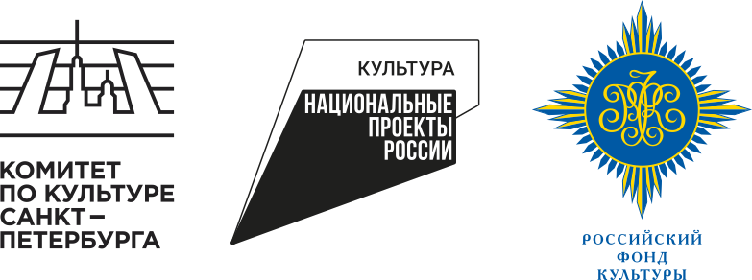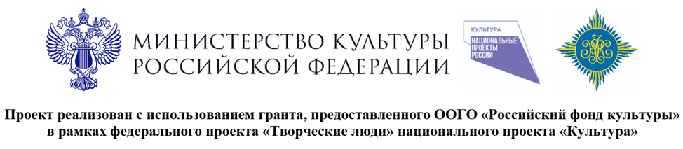

Проект реализован с использованием гранта, предоставленного ООГО «Российский фонд культуры»

в рамках федерального проекта «Творческие люди» национального проекта «Культура»

XIV Международный театральный фестиваль «Александринский»

проводится при поддержке Комитета по культуре Санкт-Петербурга

Подробнее о фестивале www.alexandrinsky.ru